物理
A卷（共85分）
第I卷（选择题，共26分）
一、单项选择题（每小题2分，共26分）
1. 电磁波具有信息特征和能量特性。以下设备中，主要利用电磁波的能量特性工作的是（ ）
A. 微波炉 B. 手机 C. 雷达 D. 电吹风
2. 关于家庭用电，下列说法不正确的是（ ）
A. 家用电器通常通过插头、插座与电源连接
B 验电笔可以用来区分火线和零线
C. 电线接头接触不良，可能引发火灾
D. 家庭电路着火应首先用冷水浇灭
3. 在成都地铁3号线磨子桥站出口，行人走上“琴键”台阶（如图），台阶亮灯并响起音乐。关于上述情景，下列说法正确的是（ ）
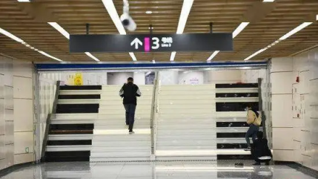
A. 该音乐声由行人振动产生 B. 该音乐声不能在真空中传播
C. 乐曲的音色与行人的心情有关 D. 乐曲的音调越高响度一定越大
4. 了解我国科技发展成就，关注身边物理，是物理学习的基本要求。下列数据，符合实际的是（ ）
A. 航空母舰福建舰排水量为80万吨 B. 我国特高压输电的电压为10千伏
C. 我国家庭电路的电压为220伏 D. 家用轿车空载时的质量为20吨
5. 图是某小组探究“水沸腾前后温度变化的特点”的实验装置，下列说法正确的是（ ）
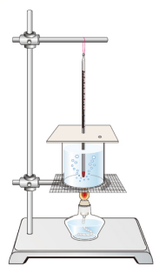
A. 实验中还需要的测量仪器是秒表
B. 该实验操作简单，不需要注意安全
C. 有“白气”冒出，说明水已经沸腾
D. 水沸腾后即可熄灭酒精灯，停止加热
6. 如图，可以用吸管“吸”取杯中饮料，下列现象中，“吸”的物理原理与其相同的是（ ）
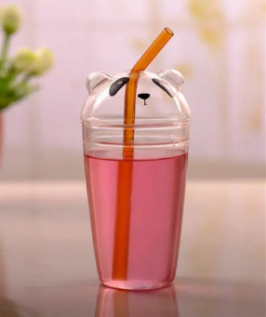
A. 公路旁用隔音墙“吸”收部分噪声 B. 大树通过根从土壤中“吸”取养分
C. 化学实验中用胶头滴管“吸”取药液 D. 用丝绸摩擦过的玻璃棒“吸”引纸屑
7. 2023年7月28日，第31届世界大学生夏季运动会在成都隆重开幕。图是我国运动健儿在跳高比赛中的场景。关于跳高运动员的能量，下列结论正确的是（ ）
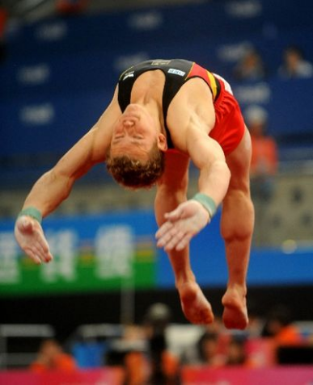
A. 助跑过程中，动能保持不变
B. 助跑过程中，机械能总量保持不变
C. 起跳后的上升过程中，重力势能增大
D. 越过横杆后的下降过程中，动能保持不变
8. 在“探究液体内部的压强”实验中，实验现象如图所示，U形管内液面的高度差越大，表示探头所在位置的液体压强越大。下列说法正确的是（ ）
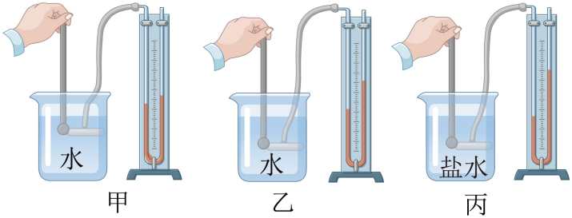
A. 比较甲、乙两图，可得出结论：在同种液体中，深度越深压强越大
B. 比较甲、丙两图，可得出结论：在不同液体中，深度越深压强越大
C. 比较乙、丙两图，可得出结论：液体密度越小，压强越大
D. 比较甲、丙两图，可得出结论：液体密度越大，压强越大
9. 物理与日常生活、工程实践密切相关，下列分析正确的是（ ）
A. 用久的菜刀需要磨一磨，是为了减小压强
B. 人行盲道有凸起，是为了增大受力面积，减小压强
C. 有风吹过，窗帘飘向窗外，是因为窗外大气压变大
D. 飞机受到升力，是因为机翼上下表面空气的流速不同
10. 小李同学在爸爸指导下，走进厨房进行劳动实践，他发现厨房里涉及到很多物理知识，下列说法不正确的是（ ）
A. 冷冻室取出的排骨表面有“白霜”，“白霜”是固态
B. 在排骨的“解冻”过程中，排骨中的冰吸热熔化成水
C. 排骨汤煮沸后冒出大量的“白气”，“白气”是液态
D. 排骨汤盛出后不容易凉，是因为汤能够不断吸热
11. 如图所示，纸盒外有两只小灯泡和一个开关，闭合开关两灯都亮，断开开关两灯都不亮。下列判断正确的是（ ）
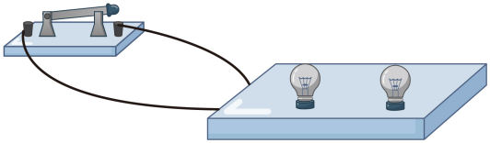
A. 盒内一定有两节电池 B. 盒内一定有电源供电
C. 两只灯泡一定是串联关系 D. 两只灯泡一定是并联关系
12. 图是小李同学探究“通电螺线管的磁场方向”的实验示意图。闭合开关，小磁针静止时N极的指向如图所示。下列说法正确的是（ ）
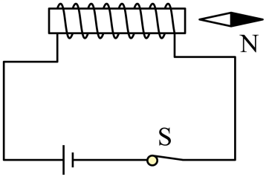
A. 根据小磁针指向可以判定，通电螺线管的右端为S极
B. 小磁针静止时N极所指方向就是该点的磁场方向
C. 将小磁针移到其他位置，N极所指方向一定不变
D. 本实验可以得出：通电螺线管的磁极与电流方向无关
13. 小李同学想估算空气对自己的浮力大小，采集的数据有：自己的体重、自己的密度（与水接近，约为1.0×10³kg/m³）、空气的密度（约为1.3kg/m³）。则空气对小李的浮力大小约为（ ）
A. 0.006N B. 0.6N C. 60N D. 600N
第Ⅱ卷（非选择题，共59分）
二、填空题（每空2分，共28分）
14. 成都别称芙蓉城、蓉城，这座以花为名的城市自古与花结缘，大诗人陆游魂萦梦牵的诗中美景“二十里中香不断，青羊宫到浣花溪”依旧是成都一道靓丽的风景线，诗人闻到花香属于___________现象。诗句“花气袭人知骤暖”所蕴藏的物理知识是：分子做无规则运动的剧烈程度与________有关。
15. 夜幕降临，横跨成都锦江两岸的安顺廊桥灯火璀璨，桨声灯影里，夜色让人陶然而醉，正所谓“锦江灯月遥相近，烟火市井三千年”。如图，水中“灯影”是由于光的___________形成的；若锦江水面上涨，水中“灯影”到水面的距离变________。
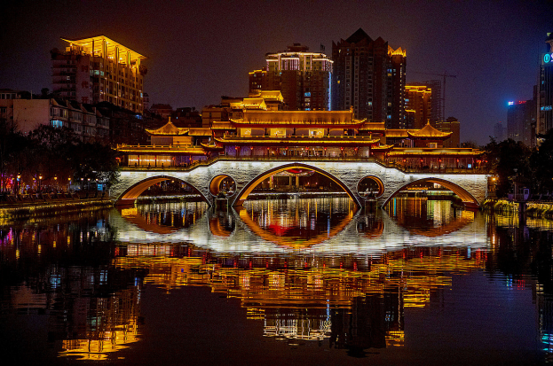
16. 小张利用图所示装置探究“导体在磁场中产生电流的条件”，闭合开关后，经过多次尝试，他发现导线ab在磁场中沿着竖直方向运动时，导体中产生感应电流。生产生活中的________（选填“电热毯”、“发电机”或“电动机”）是利用该实验原理工作的。小张在实验中将导线ab换成一个线圈，其目的是________。
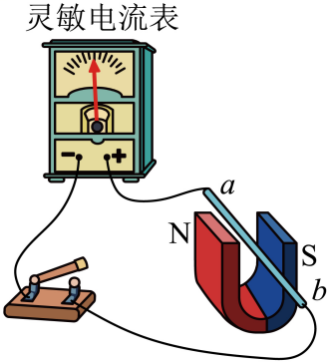
17. 同学们使用天平和量筒测量酱油、盐水和纯净水三种液体的密度。根据你已有的知识和经验判断，三者中密度最小的是________。将装有适量酱油的烧杯放在已调平的天平左盘，当右盘中砝码和标尺上的游码如图所示时，天平再次平衡，则酱油和烧杯的总质量为_________g。
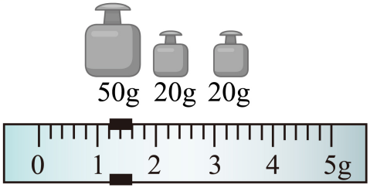
18. 在“探究二力平衡的条件”实验中，同学们设计了如图所示的甲、乙两种实验方案。小张同学认为乙方案更合理，理由是乙方案中使用小车时_________对实验的影响更小，可以忽略不计。实验中同学们认定小车在水平方向受力平衡，所依据的现象是小车___________。
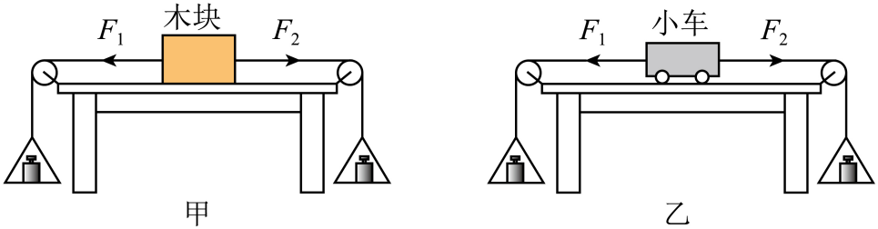
19. 小张用如图所示的电路测量小灯泡的电阻，电流表和电压表选用小量程。闭合开关前，将滑动变阻器的滑片移到最右端的目的是________。闭合开关，她发现灯泡不亮，两电表的示数均很小，经过检查，确认电路连接正确，两电表均完好，小张的下一步操作应该是________。
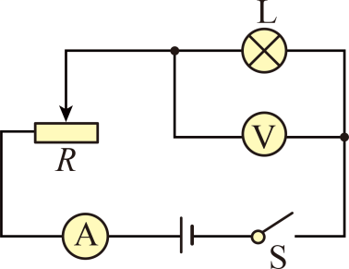
20. 小张想设计一个有“低温”、“中温”和“高温”三个挡位的电加热器，其电路图如图所示，电源电压为220V，R₁、R₂是电热丝，开关S接触相邻的两个触点。她准备了三根电热丝，R₁=242Ω，另外两根电热丝的阻值分别是121Ω和242Ω，R₂应该选取阻值为_______Ω的电热丝。开关S接触“1”、“2”两个触点时，通电1min，电流产生的热量是________J。
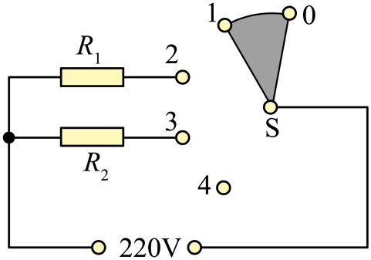
三、作图与计算题（共17分。计算题在解答时应写出公式和重要的演算步骤，只写出最后答案的不能得分）
21. 如图甲，小孟利用一面小镜子隔墙看到院里的小猫要偷吃鱼。如图乙所示，AO表示来自小猫的入射光线，O点为入射点，B点为小孟眼睛所在位置。请在图乙中完成作图：①画出反射光线OB；②根据光的反射定律画出镜面。（镜面用表示，保留作图痕迹）
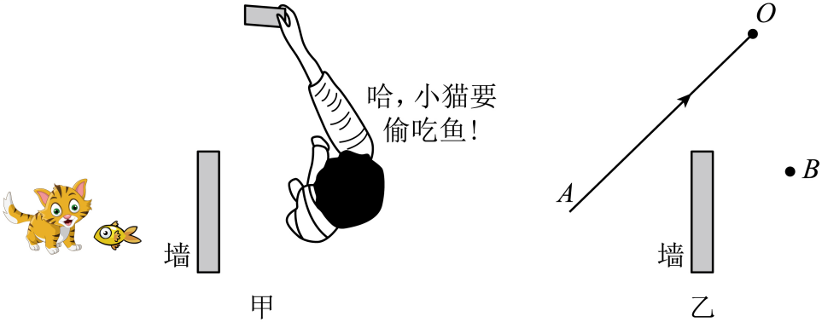
22. 如图甲，小孟书桌上的折叠式台灯由底座、立杆和灯头组成。如图乙所示，灯头OAB可视做绕O点转动的杠杆，A点是灯头的重心，小孟用拉力F将灯头拉至图示位置。请在图乙中画出：①灯头受到的重力G的示意图；②拉力F的力臂l。
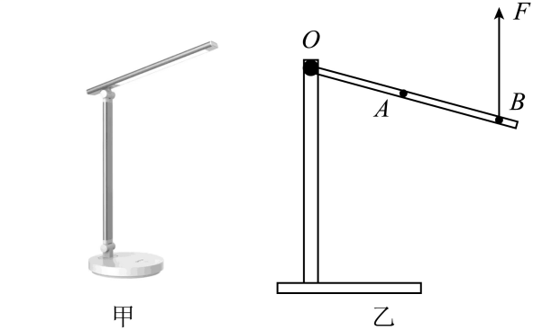
23. 2024年1月，“成都造”飞行汽车AE200在民航西南局的见证下首飞成功，如图。此飞行汽车是全国首个获民航局适航审定批复的有人驾驶电动垂直起降飞行器，其最大航程可达300km。若该飞行汽车实现通航，从成都市中心出发飞往天府国际机场，航程为68km，仅耗时15min，g取10N/kg，求：
（1）该飞行汽车从成都市中心到天府国际机场的平均速度是多少km/h？
（2）若飞行汽车载着质量为70kg的乘客竖直匀速上升500m，汽车对该乘客做功为多少J？
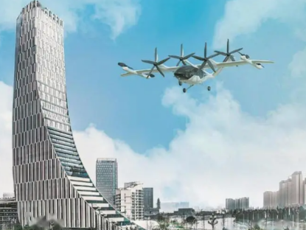
24. 小孟在实验室设计了一款测量物体重力的装置，其示意图如图甲，物体放在有弹簧支撑的托盘上，弹簧底部固定，该装置可以通过电表示数转换测出重力大小。图乙是变阻器接入电路中的阻值R_{P}。与被测物体重力G的关系图像。电源电压恒为24V，定值电阻R₀为30Ω，电流表量程为0~0.6A，电压表量程为0~15V，变阻器标有“50Ω 1A”。
（1）闭合开关S，当电流表示数I=0.4A时，求物体的重力G。
（2）在保证电路各元件安全的情况下，求R_{P}的变化范围。
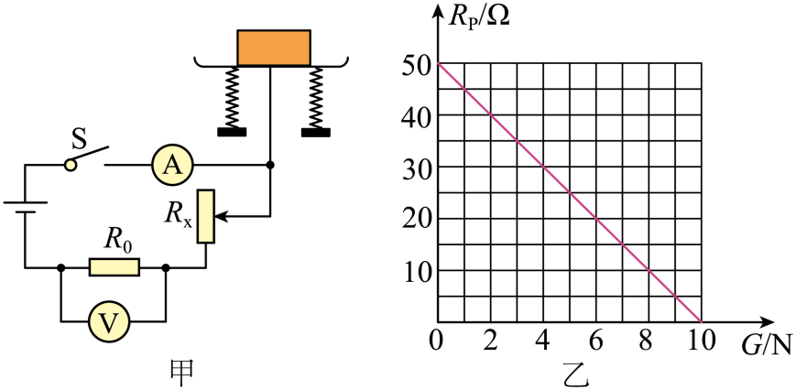
四、实验与探究题（共14分）
25. 在“探究并联电路中的电流特点”实验中，图甲是某小组同学设计的电路图。
（1）图乙是该小组连接的电路，闭合开关S，电流表测通过__________的电流；
（2）该小组同学换用不同规格的小灯泡进行实验，用电流表多次测A、B、C三点电流，记录实验数据如下表。
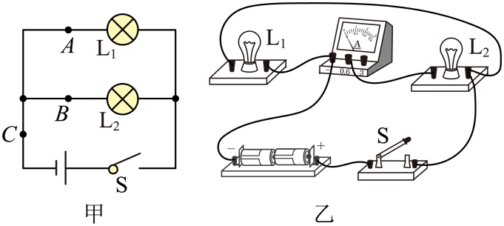
实验次数 | I_{A}/A | I_{B}/A | I_{C}/A
1 | 0.30 | 0.22 | 0.50
2 | 0.22 | 0.28 | 0.50
3 | 0.24 | 0.22 | 0.46
4 | 0.28 | 0.30 | 0.28
分析表中数据，以下说法不合理的是__________；
A.四次实验中电流表选用量程为0~0.6A
B.表中的数据均在误差范围内
C.此实验还可测量更多组数据
D.通过多次实验，可避免偶然性
（3）小成同学测量通过灯泡L₁电流时，L₁正常发光，L₂忽亮忽灭，他接下来的操作应该是__________。（写出一条即可）
26. 小成同学探究“滑动摩擦力大小与什么有关”，实验器材如下：长木板（上下表面粗糙程度不同）、长方体木块（每个面粗糙程度都相同，长宽高不等）、弹簧测力计。
（1）实验过程中，将木块放在水平木板上，用弹簧测力计沿水平方向缓缓匀速拉动木块（如图），目的是为了让弹簧测力计示数与木块所受滑动摩擦力大小__________。
（2）小成在实验探究时利用下表收集数据，你认为她探究的是滑动摩擦力大小与__________的关系。
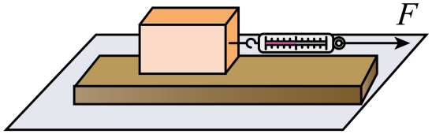
长木板不同表面 | 弹簧测力计示数/N
长木板不同表面 | 一个木块 | 两个木块重量
光滑表面
粗糙表面
（3）小成利用同一个木块探究了滑动摩擦力大小与接触面积是否有关，她改变接触面积的操作是__________。
（4）小成发现匀速拉动木块时，不好控制且不方便读数，于是爱思考的她利用木块静止时二力平衡的特点，设计了改进方案（如下表所示），你认为应该采用哪个方案？答：__________。
方案一：用绳子将木块连接到墙上后，通过弹簧测力计拉动下面的长木板 | 方案二：用绳子将木块连接到墙上后，通过弹簧测力计拉动底部加了轮子的长木板 | 方案三：通过弹簧测力计将木块连接到墙上后，直接拉动下面的长木板
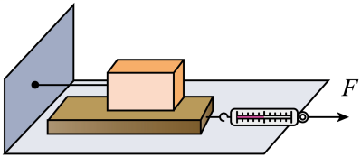 | 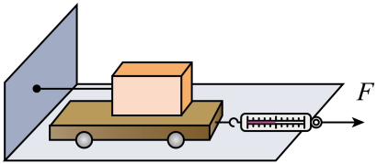 | 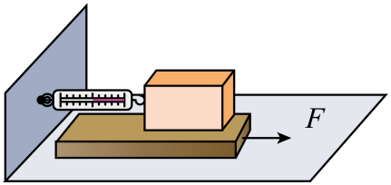

B卷（共20分）
一、选择题（每小题2分，共10分。有的小题只有一个选项符合题目要求；有的小题有二个选项符合题目要求，全部选对得2分，选对但不全得1分，有选错的得0分）
27. 三峡水电站是当今世界上装机容量最大的水电站，三峡大坝横跨长江，雄伟壮丽（如图）。下列说法正确的是（ ）
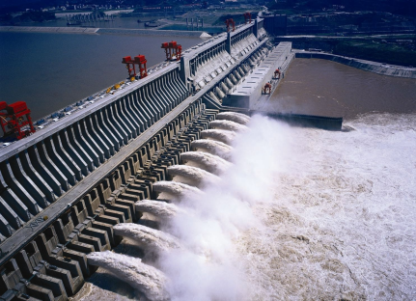
A. 水力发电是将电能转化为机械能
B. 水能是一次能源，电能是二次能源
C. 利用大坝提高水位的目的是储蓄更多内能，用来发电
D. 机械能和电能可以相互转化，所以能量转化没有方向性
28. “两个黄鹂鸣翠柳，一行白鹭上青天。”杜甫的诗句描绘了成都草堂门前浣花溪秀丽的景色（意境图如图）。下列说法不正确的是（ ）
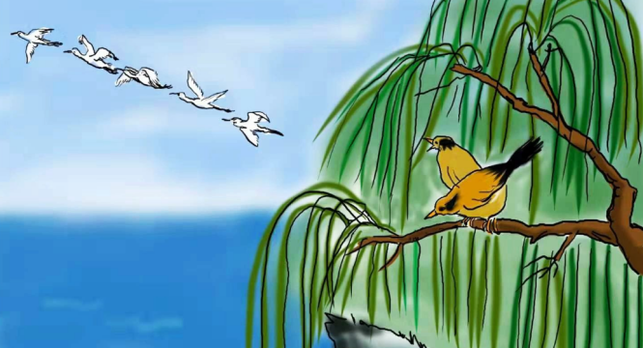
A. 能从各个方向看见黄鹂，是由于光发生了漫反射
B. 看到溪水中的鱼比实际位置浅，是光的折射现象
C. 阳光下的溪水波光，是水面对光的反射现象
D. 目送白鹭高飞远去的过程中，眼睛的晶状体变厚
29. 某固态物体的质量为m，其物质的比热容为c，用稳定的热源对它加热（物体在相同时间内吸收的热量相等），到t₃时刻停止加热，然后让其冷却。上述过程中记录不同时刻的温度，最后绘制出温度随时间变化的图像（如图）。下列说法正确的是（ ）
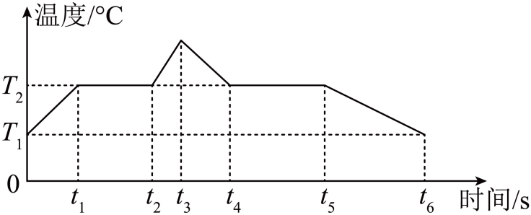
A. 在0~t₂时间段，该物体吸收的热量为cm（T₂-T₁）
B. 在t₂~t₄时间段，该物质的比热容先增大后减小
C. 在t₄~t₅时间段，该物体放出的热量为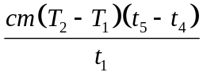
D. 该物质在t₅~t₆时间段的比热容等于在0~t₁时间段的比热容
30. 小成在实验室组装如图所示滑轮组进行实验探究，实验过程如下：先测得定滑轮的重力为0.2N，动滑轮的重力为0.25N，再使用组装好的滑轮组在10s内将质量为100g的钩码竖直匀速提升20cm，此过程中弹簧测力计的示数为0.5N。g取10N/kg，下列说法正确的是（ ）
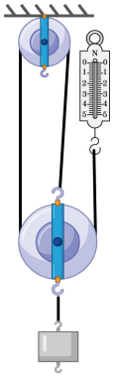
A. 弹簧测力计对细绳拉力的功率为0.03W
B. 滑轮组的机械效率为80%
C. 克服绳重和摩擦做额外功为0.05J
D. 若增大提升钩码的质量，滑轮组的机械效率不变
31. 如图所示电路，电源电压恒定不变，定值电阻R₁与R₂阻值相同。让滑动变阻器R₃的滑片位于中点，只闭合开关S₂时，电压表V的示数为2V；开关S₂、S₃闭合，S₁断开时，电流表A₁的示数为0.2A。将R₃的滑片移到b端，三个开关都闭合时，电流表A₂的示数为0.4A，电路消耗的总功率为P₁；开关S₁、S₂闭合，S₃断开时， 电路消耗的总功率为P₂。下列结果正确的是（ ）
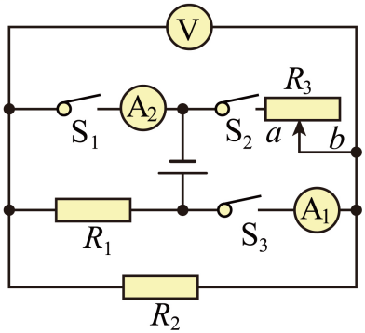
A. 电源电压为9V B. R₃的最大阻值是60Ω
C. P₁=3W D. P₂=0.3W
二、综合题（共10分。第7题在解答时应写出公式和重要的演算步骤，只写出最后答案不能得分）
32. 图是小李购买的一款国产电话手表，她与爸爸妈妈一起了解和研究电话手表功能，以确保正确且安全使用；
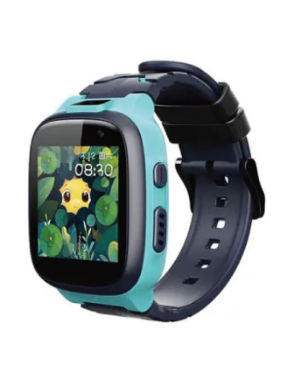
（1）小李阅读说明书后，有以下认识，你认为不合理的是__________；
A.电话手表的表带内侧设计有导汗槽，有助于加快汗液的蒸发
B.用尖锐物撬手表电池容易起火，可能是因为电路发生了断路
C.恶劣天气搜索不到通信信号，可能是因为电磁波传播过程受到干扰
D.紧贴耳朵使用会造成听力损伤，是因为声音响度与声源到耳朵距离有关
（2）小李用电话手表与爷爷长时间视频通话，手表突然自动关机，原因是手表过热，启动了保护功能。她认为手表启动保护功能一段时间后，应有自动开机功能，于是她用所学知识设计出模拟热保护装置的示意图（如图甲），R₀为定值电阻，R为热敏电阻（有两种类型可供选择，其电阻随温度变化关系如图乙所示，R的温度变化主要受发热元件影响）；下列分析合理的是__________；
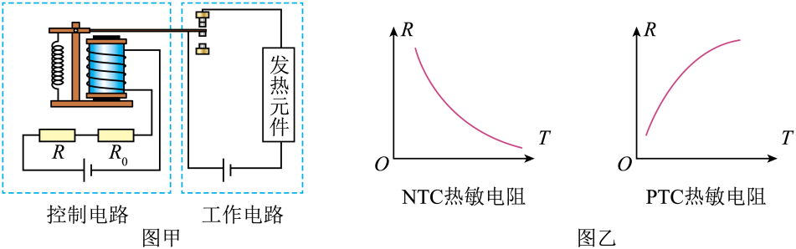
A.热敏电阻应选择NTC类型
B.热敏电阻温度升高，电磁铁磁性减弱
C.启动保护模式后，控制电路自动断开
D.启动保护模式后，工作电路无法再次启动
（3）小李和爸爸在家庭实验室对电话手表进行充电测试，测得充电时充电器的输出电压约为5V，输出功率约为6W，则输出电流与常见家用电器__________（选填“电视机”、“空调”或“电热灭蚊器”）的正常工作电流最接近；
（4）妈妈告诉小李，充电器在插座上未给电话手表充电时，内部也有电流通过。他们查阅网站得知，截止2024年3月末我国移动电话用户总数约为18亿户。若有四分之一用户不拔充电器，一户一个充电器，每个充电器每天平均闲置时间约为20h，平均实际功率约为0.1W，则全国一天因此浪费的电能约为__________kW·h；
小李通过查询资料进一步发现，长时间让家用电器处于待机状态，不仅浪费电能，还可能引起火灾。为了您和家人的安全，请正确使用家用电器。
33. 科创社的同学设计并“3D”打印了一艘长方体轮船模型，为了对轮船进行测试，准备了一个薄壁长方体容器置于水平地面，其底面积为1800cm²，装有深度为9cm的水，如图甲所示。轮船的质量为2.2kg，底面积为800cm²，总高度为16cm，如图乙所示。轮船的下部有7个长方体水密隔舱（以便轮船漏水时，相互隔离，确保行船安全），每个隔舱的内部底面积均为100cm²，高度为10cm；轮船的上部可放置货物，并通过调整货物位置保持轮船不倾斜。忽略液体扰动等次要因素，已知水的密度ρ_{水}=1.0×10³kg/m³，g取10N/kg。
（1）求容器中水的质量。
（2）设计组的同学从安全角度设想：在轮船满载（最大载重）时，假如有2个隔舱漏满水，稳定后轮船依然漂浮，且浸入水中的深度为14cm，求满载时货物的质量。
（3）测试组的同学对轮船进行漏水实验：将载货5kg的轮船置于容器中，通过扎孔使4个隔舱漏入一定质量的水，然后堵住小孔并保持轮船不倾斜，求此时水对轮船外底部的压强P与漏入隔舱内水的质量m_{x}克（0<m_{x}≤4000）之间的关系式。
